M A N A G E M E N T A C A D E M Y® SAVOIR-FAIRE


SF05A – Comment Recruter, Former et Récompenser les Employés – Compétence Recrutement



Page 2

Comment recruter, former et récompenser les employés
“Les gens s'attendent à ce qu'on les serve bien, mais peu sont prêts à bien servir les autres.”
— Robert Gately

Objectifs de formation de la session
En participant à cette session vous pourrez:

- Identifier les employés qui ont le bon état d'esprit pour le service client.
- Etre efficace dans vos entretiens d'embauche d'employés orientés “service client”.
- Intégrer les cinq clés pour une formation efficace des nouveaux employés.
- Découvrir comment remercier et récompenser les employés qui offrent un excellent service client.
Ouverture de la session
Avez-vous déjà été servi(e) par une personne qui vous a fait savoir ce qu'elle pensait de son manager ou employeur? Cela a-t-il modifié l'opinion que vous aviez de l'entreprise et de l'employé(e) en question? Racontez votre expérience aux membres de votre groupe et sélectionnez une histoire que votre groupe présentera à l'ensemble des participants.

Guide de formation
Comment recruter, former et récompenser les employés

Page 3

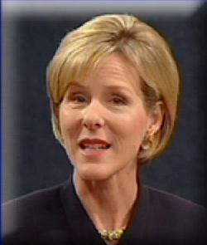
avec Lisa Ford

Complétez les espaces libres pendant que vous regardez la présentation

- La perte des clients est liée au __________________ des __________________.
- La clé pour un recrutement efficace No. 1 est d'être créatif dans sa ________________ et de chercher dans des endroits inhabituels.
- La clé No. 2 est d'engager un ________________ d'________________.
A. Demandez-vous: “Si j'étais le ________________, voudrais-je être servi par cette personne?”
B. Consacrez du temps aux ________________.
C. Faites des entretiens au téléphone.
D. Servez-vous de l’étude du ________________ dans vos entretiens.
- La clé No. 3 est de faire des tests de mise en ________________.
- La clé No. 4 est de ne pas vous ________________.
- La clé No. 5 est de partir sur de bonnes ________________.
- Les cinq clés pour la formation sont:
- ________________ dans la formation.
- Faites-le dès le départ.
- Offrez une formation continue.
- Adaptez la formation aux besoins de chaque employé.
- Faites une ________________ partagée du travail.
- Les quatre stratégies pour récompenser la motivation des employés sont:
  - Soyez ________________.
  - Ne sous-estimez pas la valeur des ________________ récompenses.
  - ________________-vous.
  - Soyez spontané. Ainsi, les gens peuvent être surpris par votre récompense.
- Les cinq clés pour garder vos employés service client sont:
- ________________-les en fonction de la qualité de leur service.
- Mettez l'accent sur les questions ________________ client.
- Rappelez à vos employés l'________________ du service client.
- Soyez sur la ligne de ________________, endossez le rôle de l'employé.
- Demandez-leur des idées pour mieux ________________ le client.

Page 4

Résumé et mise en pratique
Comment recruter, former et récompenser les employés

En écoutant et en regardant la présentation, vous penserez à des moyens d’en appliquer les points clés à votre équipe ou votre entreprise. Notez vos idées dans les espaces ci-dessous. Vous pourrez vous référer à cette feuille de travail pour revoir les points clés et animer des discussions lors de vos réunions en interne.
Résumé des points clés | Exemples/Mise en pratique dans mon entreprise
La perte des clients est liée au turnover des employés. Les 5 clés pour un recrutement efficace sont:
No. 1: Soyez créatif dans la sélection et cherchez dans des endroits inhabituels.
No. 2: engagez un état d'esprit. Pour ce faire:
- Demandez-vous: “Si j'étais le client, voudrais-je être servi par cette personne?”
- Consacrez du temps aux entretiens.
- Faites des entretiens au téléphone.
- Etudiez le comportement.
No. 3: Faites des tests de mise en situation.
No. 4: Ne vous survalorisez pas.
No. 5: Partez sur de bonnes bases. Aidez-les à répondre aux questions “Vais-je convenir?” “Vais-je être à la hauteur de la tâche?”
Les 5 clés pour la formation sont: Investissez dans la formation; faites-le dès le départ; formation continue; formation adaptée à chaque employé; observation partagée du travail.

Suite page suivante

Page 5
Résumé et mise en pratique
Comment recruter, former et récompenser les employés

Résumé des points clés | Exemples/Mise en pratique dans mon entreprise
Les quatre stratégies pour récompenser la motivation des employés sont:

- Soyez précis.
- Ne sous-estimez pas la valeur des petites récompenses.
- Amusez-vous.
- Soyez spontané.
Les cinq clés pour garder vos employés service client sont:

- Rétribuez-les en fonction de la qualité de leur service.
- Mettez l'accent sur les questions service client.
- Rappelez à vos employés l'importance du service client.
- Endossez le rôle de l'employé qui sert un client.
- Demandez-vous quelles sont les trois choses que vous pourriez faire pour mieux satisfaire le client.

Page 6
Discussion de groupe sur les idées clés et leur mise en pratique

Dans l'espace prévu ci-dessous, faites une liste des idées exposées dans la présentation qui vous semblent les plus importantes et expliquez comment vous pouvez les mettre en pratique dans votre travail. Discutez ensuite de vos idées en petits groupes.

Exercice No. 1
Page 7
Dans la partie Cours, on nous conseille d'engager un “état d'esprit.” En petits groupes, faites une liste des cinq états d'esprit ou attitudes que vous recherchez en priorité chez les employés que vous recrutez. Soyez prêts à en faire part aux autres groupes.
Etat d'esprit/attitude No. 1:
Etat d'esprit/attitude No. 2:
Etat d'esprit/attitude No. 3:
Etat d'esprit/attitude No. 4:
Etat d'esprit/attitude No. 5:
Remarques:

Exercice No. 2

Rédigez trois questions que vous pouvez poser à un candidat lors d'un entretien d'embauche pour voir s'il est orienté service client. Lisez-les ensuite aux autres membres de votre groupe.
Question No. 1:

Question No. 2:

Question No. 3:

Remarques:

Page 8
Exercice No. 3


Faites le jeu de rôle selon les consignes en vous servant de vos trois questions de l'exercice No. 2. Utilisez l'espace ci-dessous pour noter les autres questions que vous entendrez au cours des entretiens et des discussions qui suivront.

Exercice No. 4
Page 9

Pensez à un acte récent d'un employé qui mérite un “merci” et/ou une récompense. Répondez aux questions ci-dessous pour préciser ce que vous allez faire pour remercier cette personne qui s'est distinguée dans son service au client. Discutez ensuite de vos idées en petits groupes.
- Qui dans votre département, votre équipe ou votre entreprise a fait récemment quelque chose qui mérite des remerciements et des félicitations?

- Qu'a-t-il (elle) fait exactement?

- Où, quand et comment allez-vous le (la) remercier?

En petits groupes, échangez vos meilleures idées pour remercier et gratifier les employés. Soyez prêts à en faire part à tout le monde.

Page 10
Notes :

Page 11
Notes :

Page 12



Plan d'action personnel
Nom: Employeur:
Date: Nom du Manager:
Meilleure(s) idée(s) de mise en pratique:

Mesures à prendre:
1.

2.

3.

Résultats/impact attendus, tant pour l'individu que pour l'employeur (par ex. économie de coûts, augmentation du revenu):

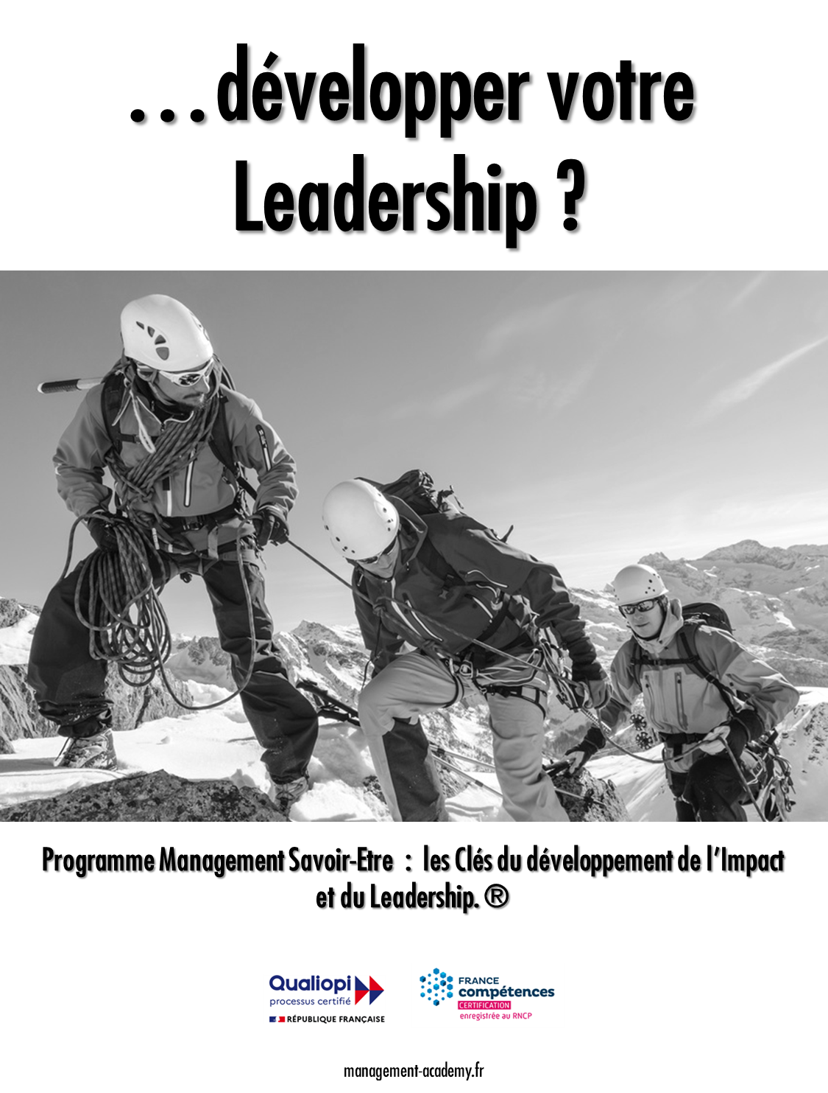
Page 14

Complétez le Plan d’Action Ci-dessous pour atteindre votre Objectif. Celui-ci doit être Spécifique + Mesurable + Atteignable + Relié à la Stratégie de l’Entreprise + Temporel.

MON OBJECTIF | ACTIONS PLANIFIEES ET OUTILS DE MESURE | DATE DE DEBUT | DATE DE FIN
- ____________________________  ________________________________  ________________________________  ________________________________  ________________________________  ________________________________  ________________________________  Cibles Quantitatives/Qualitatives à atteindre :  €gagnés ou % des Ventes : _______________________________  Réduction de Coûts ou % :  _______________________________  Autres : ________________________ | - ______________________________________  __________________________________________  - ______________________________________  __________________________________________  - ______________________________________  __________________________________________  - ______________________________________  __________________________________________  - _____________________________________  _________________________________________  Outils de Mesure :  - ____________________________________  - ____________________________________

Page 15

ANALYSE DES FACTEURS DE SUCCES | ANALYSE DES OBSTACLES
1. ________________________________________  ____________________________________________  ____________________________________________  2. ________________________________________  ____________________________________________  ____________________________________________  3. ________________________________________  ____________________________________________  ____________________________________________  4. _________________________________________  ____________________________________________  ____________________________________________  5. ________________________________________  ____________________________________________  ____________________________________________ | 1. ________________________________________  ____________________________________________  ____________________________________________  2. ________________________________________  ____________________________________________  ____________________________________________  3. ________________________________________  ____________________________________________  ____________________________________________  4. _________________________________________  ____________________________________________  ____________________________________________  5. ________________________________________  ____________________________________________  ____________________________________________

